实验四 生成对抗网络
学号：3240914039 姓名：赵虎 专业班号：人智242分数：

一、实验目的
1、掌握Torch库的安装和使用。
2、掌握深度学习算法CycleGAN等的原理与运用。

二、实验内容
1.注释代码。
（1）在Pycharm软件打开名为“PyTorch-CycleGAN-master”的项目（内有本次实验代码，包括train.py、test.py、utils.py、models.py、datasets.py），设置里选择Python解释器，选择名为“cv”的conda环境。
（2）对4个代码（train.py、test.py、models.py、datasets.py）的内容进行注释，粘贴到下面答题框中。
#train.py
#!/usr/bin/python3
# 指定使用 Python 3 解释器
import argparse
# 导入命令行参数解析模块
import itertools
# 导入迭代工具，用于把两个生成器的参数串起来
import torchvision.transforms as transforms
# 导入 torchvision 图像变换模块
from torch.utils.data import DataLoader
# 导入数据加载器
from torch.autograd import Variable
# 导入 Variable，旧版 PyTorch 的自动求导包装
from PIL import Image
# 导入 PIL 图像处理库
import torch
# 导入 PyTorch
# from visdom import Visdom
# 原代码中已注释，导入 Visdom 可视化工具
from models import Generator
# 从 models 模块导入生成器
from models import Discriminator
# 从 models 模块导入判别器
from utils import ReplayBuffer
# 从 utils 导入回放缓冲区
from utils import LambdaLR
# 从 utils 导入自定义学习率调度器
from utils import Logger
# 从 utils 导入日志记录器
from utils import weights_init_normal
# 从 utils 导入正态分布权重初始化函数
from datasets import ImageDataset
# 从 datasets 导入自定义图像数据集类
parser = argparse.ArgumentParser()
# 创建命令行参数解析器
parser.add_argument('--epoch', type=int, default=0, help='starting epoch')
# 添加起始 epoch 参数，默认 0
parser.add_argument('--n_epochs', type=int, default=40, help='number of epochs of training')
# 添加训练总轮数参数，默认 40
parser.add_argument('--batchSize', type=int, default=1, help='size of the batches')
# 添加批次大小参数，默认 1
parser.add_argument('--dataroot', type=str, default='./datasets/horse2zebra/', help='root directory of the dataset')
# 添加数据集根目录参数
parser.add_argument('--lr', type=float, default=0.0002, help='initial learning rate')
# 添加初始学习率参数，默认 0.0002
parser.add_argument('--decay_epoch', type=int, default=10, help='epoch to start linearly decaying the learning rate to 0')
# 添加学习率开始线性衰减的 epoch 参数
parser.add_argument('--size', type=int, default=256, help='size of the data crop (squared assumed)')
# 添加图像裁剪尺寸参数，默认 256
parser.add_argument('--input_nc', type=int, default=3, help='number of channels of input data')
# 添加输入通道数参数，默认 3
parser.add_argument('--output_nc', type=int, default=3, help='number of channels of output data')
# 添加输出通道数参数，默认 3
parser.add_argument('--cuda', action='store_true', help='use GPU computation')
# 添加是否使用 GPU 的标志参数
parser.add_argument('--n_cpu', type=int, default=1, help='number of cpu threads to use during batch generation')
# 添加数据加载使用的 CPU 线程数参数
opt = parser.parse_args()
# 解析命令行参数
print(opt)
# 打印解析后的参数
opt.cuda = opt.cuda or torch.cuda.is_available()
# 如果命令行指定了 cuda 或系统有可用 GPU，则使用 GPU
if opt.cuda:
# 如果使用 GPU
print("Using GPU computation.")
# 打印使用 GPU 计算
else:
# 否则
print("Using CPU computation.")
# 打印使用 CPU 计算
netG_A2B = Generator(opt.input_nc, opt.output_nc)
# 创建 A 到 B 的生成器
netG_B2A = Generator(opt.output_nc, opt.input_nc)
# 创建 B 到 A 的生成器
netD_A = Discriminator(opt.input_nc)
# 创建 A 域判别器
netD_B = Discriminator(opt.output_nc)
# 创建 B 域判别器
if opt.cuda:
# 如果使用 GPU
netG_A2B.cuda()
# 将 A2B 生成器移到 GPU
netG_B2A.cuda()
# 将 B2A 生成器移到 GPU
netD_A.cuda()
# 将 A 判别器移到 GPU
netD_B.cuda()
# 将 B 判别器移到 GPU
# `apply()`遍历网络所有层，执行`weights_init_normal`：正态分布初始化网络权重，GAN 训练权重初始化很关键，防止梯度爆炸/消失。
# 原注释：遍历网络所有层，执行正态分布权重初始化
netG_A2B.apply(weights_init_normal)
# 对 A2B 生成器应用权重初始化
netG_B2A.apply(weights_init_normal)
# 对 B2A 生成器应用权重初始化
netD_A.apply(weights_init_normal)
# 对 A 判别器应用权重初始化
netD_B.apply(weights_init_normal)
# 对 B 判别器应用权重初始化
criterion_GAN = torch.nn.MSELoss()
# 定义对抗损失为均方误差损失
criterion_cycle = torch.nn.L1Loss()
# 定义循环一致性损失为 L1 损失
criterion_identity = torch.nn.L1Loss()
# 定义身份损失为 L1 损失
# 鉴别损失，把 B 直接喂给 G_A2B，理想情况下，G_A2B 不应该修改 B 图片；同理 A 喂给 G_B2A，输出应该等于 A
# 原注释：解释身份损失的作用
# 作用：约束生成器对**本域图像不做不必要修改**，防止色彩偏移
# 原注释：进一步说明身份损失作用
# 生成器联合优化器，同时更新`netG_A2B`和`netG_B2A`两个生成器的参数
# 原注释：生成器联合优化器
optimizer_G = torch.optim.Adam(itertools.chain(netG_A2B.parameters(), netG_B2A.parameters()),
lr=opt.lr, betas=(0.5, 0.999))
# 创建 Adam 优化器，同时优化两个生成器的参数
optimizer_D_A = torch.optim.Adam(netD_A.parameters(), lr=opt.lr, betas=(0.5, 0.999))
# 创建 A 判别器的 Adam 优化器
optimizer_D_B = torch.optim.Adam(netD_B.parameters(), lr=opt.lr, betas=(0.5, 0.999))
# 创建 B 判别器的 Adam 优化器
lr_scheduler_G = torch.optim.lr_scheduler.LambdaLR(optimizer_G, lr_lambda=LambdaLR(opt.n_epochs, opt.epoch, opt.decay_epoch).step)
# 为生成器优化器创建学习率调度器
lr_scheduler_D_A = torch.optim.lr_scheduler.LambdaLR(optimizer_D_A, lr_lambda=LambdaLR(opt.n_epochs, opt.epoch, opt.decay_epoch).step)
# 为 A 判别器优化器创建学习率调度器
lr_scheduler_D_B = torch.optim.lr_scheduler.LambdaLR(optimizer_D_B, lr_lambda=LambdaLR(opt.n_epochs, opt.epoch, opt.decay_epoch).step)
# 为 B 判别器优化器创建学习率调度器
Tensor = torch.cuda.FloatTensor if opt.cuda else torch.Tensor
# 根据是否使用 GPU 选择张量类型
input_A = Tensor(opt.batchSize, opt.input_nc, opt.size, opt.size)
# 预分配 A 域输入张量
input_B = Tensor(opt.batchSize, opt.output_nc, opt.size, opt.size)
# 预分配 B 域输入张量
target_real = Variable(Tensor(opt.batchSize).fill_(1.0), requires_grad=False)
# 创建真实样本标签，值为 1，不需要梯度
target_fake = Variable(Tensor(opt.batchSize).fill_(0.0), requires_grad=False)
# 创建假样本标签，值为 0，不需要梯度
# 图像回放缓冲区（ReplayBuffer），保存历史生成的假图，训练判别器时，不从当前 batch 拿假图，而是从缓冲区随机取旧假图
# 原注释：解释回放缓冲区
fake_A_buffer = ReplayBuffer()
# 创建 A 域假图回放缓冲区
fake_B_buffer = ReplayBuffer()
# 创建 B 域假图回放缓冲区
transforms_ = [ transforms.Resize(int(opt.size*1.12), Image.BICUBIC),
transforms.RandomCrop(opt.size),
transforms.RandomHorizontalFlip(),
transforms.ToTensor(),
transforms.Normalize((0.5,0.5,0.5), (0.5,0.5,0.5)) ]
# 定义图像预处理：缩放、随机裁剪、随机水平翻转、转张量、归一化
dataset = ImageDataset(opt.dataroot, transforms_=transforms_, unaligned=True)
# 创建图像数据集实例
# print(f"Number of samples in dataset: {len(dataset)}")
# 原代码中已注释，打印数据集样本数
dataloader = DataLoader(ImageDataset(opt.dataroot, transforms_=transforms_, unaligned=True),
batch_size=opt.batchSize, shuffle=True, num_workers=opt.n_cpu)
# 创建数据加载器，打乱数据，使用指定 CPU 线程
logger = Logger(opt.n_epochs, len(dataloader))
# 创建日志记录器
###################################
# 分隔线
if __name__ == '__main__':
# 如果作为主程序运行
for epoch in range(opt.epoch, opt.n_epochs):
# 遍历每个 epoch
for i, batch in enumerate(dataloader):
# 遍历数据加载器中的每个 batch
real_A = Variable(input_A.copy_(batch['A']))
# 将 A 域数据拷贝到预分配张量并包装成 Variable
real_B = Variable(input_B.copy_(batch['B']))
# 将 B 域数据拷贝到预分配张量并包装成 Variable
optimizer_G.zero_grad()
# 清空生成器梯度
# 鉴别损失
# 原注释：鉴别损失
# G_A2B(B) should equal B if real B is fed
# 原注释：如果输入真实 B，G_A2B 应输出 B
same_B = netG_A2B(real_B)
# 将真实 B 输入 A2B 生成器
loss_identity_B = criterion_identity(same_B, real_B)*5.0
# 计算 B 域身份损失并乘以 5
# G_B2A(A) should equal A if real A is fed
# 原注释：如果输入真实 A，G_B2A 应输出 A
same_A = netG_B2A(real_A)
# 将真实 A 输入 B2A 生成器
loss_identity_A = criterion_identity(same_A, real_A)*5.0
# 计算 A 域身份损失并乘以 5
# 对抗损失
# 原注释：对抗损失
fake_B = netG_A2B(real_A)
# 用 A2B 生成器生成假 B
pred_fake = netD_B(fake_B)
# 用 B 判别器判断假 B
loss_GAN_A2B = criterion_GAN(pred_fake, target_real)
# 计算 A2B 对抗损失，希望判别器认为假 B 为真
fake_A = netG_B2A(real_B)
# 用 B2A 生成器生成假 A
pred_fake = netD_A(fake_A)
# 用 A 判别器判断假 A
loss_GAN_B2A = criterion_GAN(pred_fake, target_real)
# 计算 B2A 对抗损失
# 循环一致损失
# 原注释：循环一致损失
recovered_A = netG_B2A(fake_B)
# 将假 B 再转回 A
loss_cycle_ABA = criterion_cycle(recovered_A, real_A)*10.0
# 计算 A→B→A 循环损失并乘以 10
recovered_B = netG_A2B(fake_A)
# 将假 A 再转回 B
loss_cycle_BAB = criterion_cycle(recovered_B, real_B)*10.0
# 计算 B→A→B 循环损失并乘以 10
# 训练生成器的目标：骗过判别器 + 保证循环一致 + 身份不变
# 原注释：生成器训练目标
loss_G = loss_identity_A + loss_identity_B + loss_GAN_A2B + loss_GAN_B2A + loss_cycle_ABA + loss_cycle_BAB
# 总生成器损失为六项损失之和
loss_G.backward()
# 反向传播生成器损失
optimizer_G.step()
# 更新生成器参数
###################################
# 分隔线
optimizer_D_A.zero_grad()
# 清空 A 判别器梯度
pred_real = netD_A(real_A)
# A 判别器判断真实 A
loss_D_real = criterion_GAN(pred_real, target_real)
# 计算真实 A 的判别损失
fake_A = fake_A_buffer.push_and_pop(fake_A)
# 将假 A 放入回放缓冲区并取出一张假 A
pred_fake = netD_A(fake_A.detach())
# A 判别器判断假 A，detach 阻止梯度回传生成器
loss_D_fake = criterion_GAN(pred_fake, target_fake)
# 计算假 A 的判别损失
loss_D_A = (loss_D_real + loss_D_fake)*0.5
# A 判别器总损失为真实与假损失平均
loss_D_A.backward()
# 反向传播 A 判别器损失
optimizer_D_A.step()
# 更新 A 判别器参数
###################################
# 分隔线
optimizer_D_B.zero_grad()
# 清空 B 判别器梯度
pred_real = netD_B(real_B)
# B 判别器判断真实 B
loss_D_real = criterion_GAN(pred_real, target_real)
# 计算真实 B 的判别损失
fake_B = fake_B_buffer.push_and_pop(fake_B)
# 将假 B 放入回放缓冲区并取出一张假 B
pred_fake = netD_B(fake_B.detach())
# B 判别器判断假 B，detach 阻止梯度回传生成器
loss_D_fake = criterion_GAN(pred_fake, target_fake)
# 计算假 B 的判别损失
loss_D_B = (loss_D_real + loss_D_fake)*0.5
# B 判别器总损失为真实与假损失平均
loss_D_B.backward()
# 反向传播 B 判别器损失
optimizer_D_B.step()
# 更新 B 判别器参数
###################################
# 分隔线
logger.log({'loss_G': loss_G, 'loss_G_identity': (loss_identity_A + loss_identity_B), 'loss_G_GAN': (loss_GAN_A2B + loss_GAN_B2A),
'loss_G_cycle': (loss_cycle_ABA + loss_cycle_BAB), 'loss_D': (loss_D_A + loss_D_B)},
images={'real_A': real_A, 'real_B': real_B, 'fake_A': fake_A, 'fake_B': fake_B})
# 记录损失和图像
lr_scheduler_G.step()
# 更新生成器学习率
lr_scheduler_D_A.step()
# 更新 A 判别器学习率
lr_scheduler_D_B.step()
# 更新 B 判别器学习率
torch.save(netG_A2B.state_dict(), './models/netG_A2B.pth')
# 保存 A2B 生成器权重
torch.save(netG_B2A.state_dict(), './models/netG_B2A.pth')
# 保存 B2A 生成器权重
torch.save(netD_A.state_dict(), './models/netD_A.pth')
# 保存 A 判别器权重
torch.save(netD_B.state_dict(), './models/netD_B.pth')
# 保存 B 判别器权重
#test.py
#!/usr/bin/python3
# 指定使用 Python 3 解释器
import argparse
# 导入命令行参数解析模块
import sys
# 导入系统模块，用于标准输出
import os
# 导入操作系统接口模块
import torchvision.transforms as transforms
# 导入 torchvision 图像变换模块
from torchvision.utils import save_image
# 导入保存图像的工具
from torch.utils.data import DataLoader
# 导入数据加载器
from torch.autograd import Variable
# 导入 Variable
import torch
# 导入 PyTorch
from models import Generator
# 从 models 导入生成器
from datasets import ImageDataset
# 从 datasets 导入图像数据集
parser = argparse.ArgumentParser()
# 创建命令行参数解析器
parser.add_argument('--batchSize', type=int, default=1, help='size of the batches')
# 添加批次大小参数
parser.add_argument('--dataroot', type=str, default='./datasets/horse2zebra/', help='root directory of the dataset')
# 添加数据集根目录参数
parser.add_argument('--input_nc', type=int, default=3, help='number of channels of input data')
# 添加输入通道数参数
parser.add_argument('--output_nc', type=int, default=3, help='number of channels of output data')
# 添加输出通道数参数
parser.add_argument('--size', type=int, default=256, help='size of the data (squared assumed)')
# 添加图像尺寸参数
parser.add_argument('--cuda', default=True, help='use GPU computation')
# 添加是否使用 GPU 参数，默认 True
parser.add_argument('--n_cpu', type=int, default=8, help='number of cpu threads to use during batch generation')
# 添加 CPU 线程数参数
parser.add_argument('--generator_A2B', type=str, default='./models/pretrained_netG_A2B.pth', help='A2B generator checkpoint file')
# 添加 A2B 生成器权重路径参数
parser.add_argument('--generator_B2A', type=str, default='./models/pretrained_netG_B2A.pth', help='B2A generator checkpoint file')
# 添加 B2A 生成器权重路径参数
opt = parser.parse_args()
# 解析命令行参数
print(opt)
# 打印参数
opt.cuda = opt.cuda or torch.cuda.is_available()
# 如果指定 cuda 或系统有 GPU，则使用 GPU
if opt.cuda:
# 如果使用 GPU
print("Using GPU computation.")
# 打印使用 GPU
else:
# 否则
print("Using CPU computation.")
# 打印使用 CPU
netG_A2B = Generator(opt.input_nc, opt.output_nc)
# 创建 A2B 生成器
netG_B2A = Generator(opt.output_nc, opt.input_nc)
# 创建 B2A 生成器
if opt.cuda:
# 如果使用 GPU
netG_A2B.cuda()
# 将 A2B 生成器移到 GPU
netG_B2A.cuda()
# 将 B2A 生成器移到 GPU
netG_A2B.load_state_dict(torch.load(opt.generator_A2B))
# 加载 A2B 生成器权重
netG_B2A.load_state_dict(torch.load(opt.generator_B2A))
# 加载 B2A 生成器权重
netG_A2B.eval()
# 设置 A2B 生成器为评估模式
netG_B2A.eval()
# 设置 B2A 生成器为评估模式
Tensor = torch.cuda.FloatTensor if opt.cuda else torch.Tensor
# 根据是否使用 GPU 选择张量类型
# 动态选择张量类型，GPU 就用 cuda 张量，CPU 就用普通 tensor
# 原注释：动态选择张量类型
# 预分配张量容器，用来存放一个 batch 的 A、B 测试图片，后续用`.copy_()`拷贝数据
# 原注释：预分配张量容器
input_A = Tensor(opt.batchSize, opt.input_nc, opt.size, opt.size)
# 预分配 A 域输入张量
input_B = Tensor(opt.batchSize, opt.output_nc, opt.size, opt.size)
# 预分配 B 域输入张量
transforms_ = [ transforms.ToTensor(),
transforms.Normalize((0.5,0.5,0.5), (0.5,0.5,0.5)) ]
# 定义测试时的图像变换：转张量、归一化
dataloader = DataLoader(ImageDataset(opt.dataroot, transforms_=transforms_, mode='test'),
batch_size=opt.batchSize, shuffle=False, num_workers=opt.n_cpu)
# 创建测试数据加载器，不打乱顺序
###################################
# 分隔线
if __name__ == '__main__':
# 如果作为主程序运行
if not os.path.exists('./output/A/'):
# 如果输出目录 A 不存在
os.makedirs('./output/A/')
# 创建输出目录 A
if not os.path.exists('./output/B/'):
# 如果输出目录 B 不存在
os.makedirs('./output/B/')
# 创建输出目录 B
for i, batch in enumerate(dataloader):
# 遍历测试数据加载器
# 将图片拷贝到预分配张量，包装成 Variable
# 原注释：拷贝图片到张量
real_A = Variable(input_A.copy_(batch['A']))
# 将 A 域图片拷贝到张量并包装成 Variable
real_B = Variable(input_B.copy_(batch['B']))
# 将 B 域图片拷贝到张量并包装成 Variable
fake_B = 0.5*(netG_A2B(real_A).data + 1.0)
# 用 A2B 生成器生成假 B，并将值从 [-1,1] 映射到 [0,1]
fake_A = 0.5*(netG_B2A(real_B).data + 1.0)
# 用 B2A 生成器生成假 A，并映射到 [0,1]
save_image(fake_A, './output/A/%04d.png' % (i+1))
# 保存假 A 图像
save_image(fake_B, './output/B/%04d.png' % (i+1))
# 保存假 B 图像
sys.stdout.write('\rGenerated images %04d of %04d' % (i+1, len(dataloader)))
# 在标准输出显示生成进度
sys.stdout.write('\n')
# 输出换行
#models.py
import torch.nn as nn
# 导入 PyTorch 神经网络模块
import torch.nn.functional as F
# 导入 PyTorch 函数式接口
class ResidualBlock(nn.Module):
# 定义残差块类，继承 nn.Module
def __init__(self, in_features):
# 初始化函数，参数为输入特征数
super(ResidualBlock, self).__init__()
# 调用父类初始化
conv_block = [ nn.ReflectionPad2d(1),
nn.Conv2d(in_features, in_features, 3),
nn.InstanceNorm2d(in_features),
nn.ReLU(inplace=True),
nn.ReflectionPad2d(1),
nn.Conv2d(in_features, in_features, 3),
nn.InstanceNorm2d(in_features) ]
# 定义残差块内的卷积序列：反射填充、卷积、实例归一化、ReLU、反射填充、卷积、实例归一化
self.conv_block = nn.Sequential(*conv_block)
# 将列表展开为 Sequential 模块
def forward(self, x):
# 前向传播函数
return x + self.conv_block(x)
# 返回输入与卷积块输出的残差和
class Generator(nn.Module):
# 定义生成器类
def __init__(self, input_nc, output_nc, n_residual_blocks=9):
# 初始化函数，输入通道、输出通道、残差块数量
super(Generator, self).__init__()
# 调用父类初始化
model = [ nn.ReflectionPad2d(3),
nn.Conv2d(input_nc, 64, 7),
nn.InstanceNorm2d(64),
nn.ReLU(inplace=True) ]
# 定义初始层：反射填充、7x7 卷积、实例归一化、ReLU
in_features = 64
# 当前特征数为 64
out_features = in_features*2
# 下一层特征数为 128
for _ in range(2):
# 循环两次进行下采样
model += [ nn.Conv2d(in_features, out_features, 3, stride=2, padding=1),
nn.InstanceNorm2d(out_features),
nn.ReLU(inplace=True) ]
# 添加步长为 2 的卷积、实例归一化、ReLU
in_features = out_features
# 更新输入特征数
out_features = in_features*2
# 更新输出特征数
for _ in range(n_residual_blocks):
# 添加指定数量的残差块
model += [ResidualBlock(in_features)]
# 添加残差块
out_features = in_features//2
# 上采样第一层输出特征数减半
for _ in range(2):
# 循环两次进行上采样
model += [ nn.ConvTranspose2d(in_features, out_features, 3, stride=2, padding=1, output_padding=1),
nn.InstanceNorm2d(out_features),
nn.ReLU(inplace=True) ]
# 添加转置卷积、实例归一化、ReLU
in_features = out_features
# 更新输入特征数
out_features = in_features//2
# 更新输出特征数
model += [ nn.ReflectionPad2d(3),
nn.Conv2d(64, output_nc, 7),
nn.Tanh() ]
# 添加输出层：反射填充、7x7 卷积、Tanh 激活
self.model = nn.Sequential(*model)
# 将所有层组合成 Sequential
def forward(self, x):
# 前向传播函数
return self.model(x)
# 返回生成器输出
class Discriminator(nn.Module):
# 定义判别器类
def __init__(self, input_nc):
# 初始化函数，输入通道数
super(Discriminator, self).__init__()
# 调用父类初始化
model = [ nn.Conv2d(input_nc, 64, 4, stride=2, padding=1),
nn.LeakyReLU(0.2, inplace=True) ]
# 第一层：4x4 卷积、LeakyReLU
model += [ nn.Conv2d(64, 128, 4, stride=2, padding=1),
nn.InstanceNorm2d(128),
nn.LeakyReLU(0.2, inplace=True) ]
# 第二层：卷积、实例归一化、LeakyReLU
model += [ nn.Conv2d(128, 256, 4, stride=2, padding=1),
nn.InstanceNorm2d(256),
nn.LeakyReLU(0.2, inplace=True) ]
# 第三层：卷积、实例归一化、LeakyReLU
model += [ nn.Conv2d(256, 512, 4, padding=1),
nn.InstanceNorm2d(512),
nn.LeakyReLU(0.2, inplace=True) ]
# 第四层：卷积、实例归一化、LeakyReLU
model += [nn.Conv2d(512, 1, 4, padding=1)]
# 输出层：卷积输出单通道
self.model = nn.Sequential(*model)
# 组合成 Sequential
def forward(self, x):
# 前向传播函数
x = self.model(x)
# 通过模型得到输出
return F.avg_pool2d(x, x.size()[2:]).view(x.size()[0], -1)
# 对空间维度做平均池化并展平
#datasets.py
import glob# 导入文件路径匹配模块
import random# 导入随机数模块
import os# 导入操作系统接口模块
from torch.utils.data import Dataset# 从 PyTorch 导入 Dataset 基类
from PIL import Image# 导入 PIL 图像处理库
import torchvision.transforms as transforms# 导入 torchvision 图像变换模块

class ImageDataset(Dataset):
# 定义图像数据集类，继承 Dataset
def __init__(self, root, transforms_=None, unaligned=False, mode='train'):
# 初始化函数，根目录、变换、是否非配对、模式
self.transform = transforms.Compose(transforms_)
# 将变换列表组合成 Compose
self.unaligned = unaligned
# 保存是否非配对标志
self.files_A = sorted(glob.glob(os.path.join(root, '%s/A' % mode) + '/*.*'))
# 获取 A 域所有文件路径并排序
self.files_B = sorted(glob.glob(os.path.join(root, '%s/B' % mode) + '/*.*'))
# 获取 B 域所有文件路径并排序
def __getitem__(self, index):
# 获取指定索引的数据
image_A = Image.open(self.files_A[index % len(self.files_A)])
# 打开 A 域图像，索引循环使用
if image_A.mode != 'RGB':
# 如果图像不是 RGB 模式
image_A = image_A.convert('RGB')
# 转换为 RGB 模式
item_A = self.transform(image_A)
# 对 A 图像应用变换
if self.unaligned:
# 如果是非配对数据
image_B = Image.open(self.files_B[random.randint(0, len(self.files_B) - 1)])
# 随机打开一张 B 域图像
else:
# 如果是配对数据
image_B = Image.open(self.files_B[index % len(self.files_B)])
# 按索引打开 B 域图像
if image_B.mode != 'RGB':
# 如果图像不是 RGB 模式
image_B = image_B.convert('RGB')
# 转换为 RGB 模式
item_B = self.transform(image_B)
# 对 B 图像应用变换
return {'A': item_A, 'B': item_B}
# 返回包含 A 和 B 的字典
def __len__(self):
# 返回数据集长度
return max(len(self.files_A), len(self.files_B))
# 返回 A 和 B 文件数的最大值

2.训练网络（CycleGAN）。
（1）预训练模型已在子文件夹“./models/”中给出，使用预训练模型进行测试（test.py），观察测试结果，将2张测试结果插入答题框中。
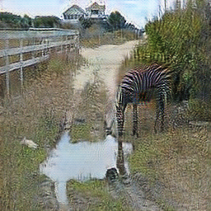
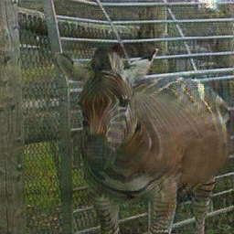
（2）尝试调试参数提升模型精度。根据实际更改数据的路径，自己重新训练一遍网络（train.py），再使用自己训练的模型（存储在路径./models/）重新测试（test.py）。观察测试集结果比较自己训练的模型和给出的预训练模型生成图像视觉对比的区别，举例将2张分别由预训练模型和自己训练模型测试的结果插入答题框中，说明哪个模型的性能更好
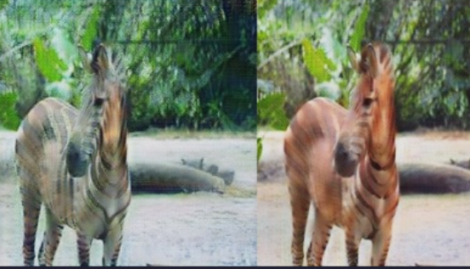

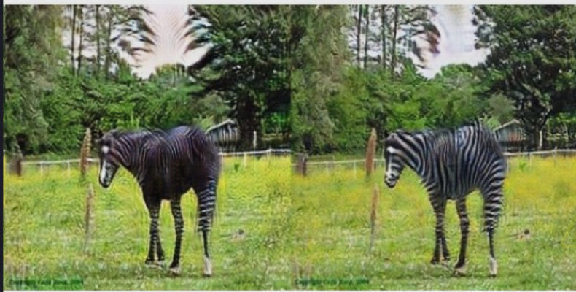

左侧为原本的右侧为训练后的
对比测试集发现，预训练模型结构保留好，但斑马转马任务失败，保留了条纹且颜色发暗。自训模型成功将斑马转化为自然的棕色马匹，转换能力更强，但在另一组图中背景出现了明显的漩涡状伪影。综合来看，自训模型潜力大但存在过拟合，预训练模型则泛化不足。需警惕训练后期的稳定性问题。

（3）在第（2）步中，若改进成功，说明改进的参数，并将模型生成的图像与预训练模型生成的图像进行视觉对比，插入答题框中；若改进不成功，总结原因。
1.网络结构级改进参数
ngf = 64 与 n_residual_blocks = 9：原版写死在代码中，现独立为参数，显存紧张时可分别降至 32 或减少残差块数量。
use_spectral_norm = True：开启判别器谱归一化，稳定GAN训练。
use_balanced_skip = True：启用均衡跳跃连接残差块（修复了原公式的衰减错误）。
use_vit = False 与 vit_at_block = 4：可选插入轻量级ViT块（默认关闭），在第四个残差块后插入。
2.损失函数与控制参数
结构一致性损失：新增 use_structural_loss = True、lambda_struct = 0.1 及 struct_interval = 1（每1个batch计算一次，省显存）。
多尺度梯度域损失：新增 use_gradient_loss = True 与 lambda_gradient = 2.0，约束相邻像素差分。
判别器一致性损失：新增 use_disc_consistency = True 与 lambda_consistency = 0.1，对齐判别器特征。
模式多样性损失：新增 use_mode_diversity = True、lambda_diversity = 0.5 及扰动幅度 diversity_perturbation = 0.05。
动态自适应权重：开启 use_adaptive_weight = True，并设定初始权重 cycle_weight_init = 10.0、identity_weight_init = 5.0。
3.自适应权重调度参数
adaptive_window = 20：反馈调度窗口大小。
adaptive_lr = 0.01：权重调整步长。
cycle_weight_range = (2.0, 20.0) 与 identity_weight_range = (1.0, 15.0)：限制自适应权重的上下限，防止权重失衡。
vgg_layer_cutoff = 12 与 vgg_weights = ''：指定VGG感知损失的层数，并支持加载本地权重。
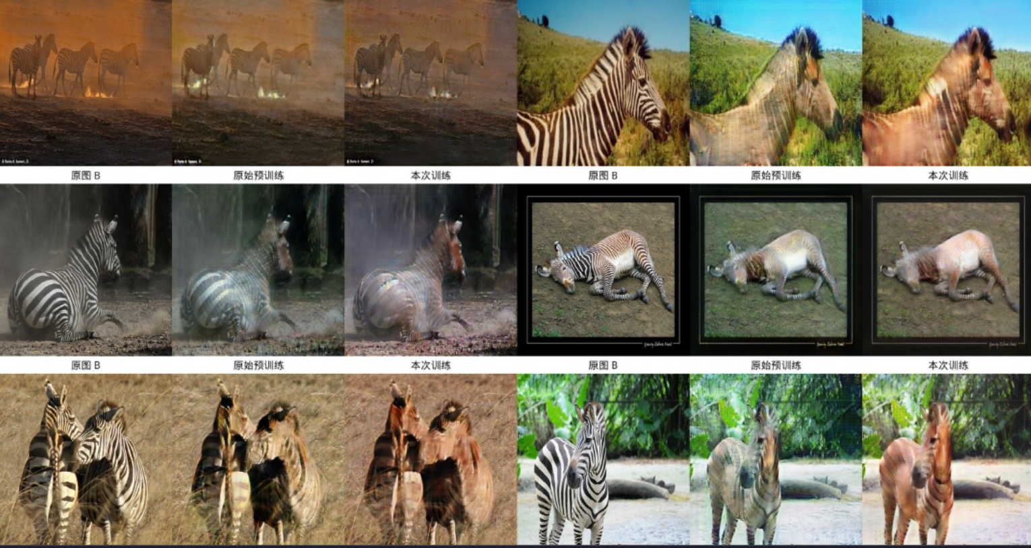

三、实验报告的要求
1. 对每一行代码进行注释。
2. 利用Debug模式对程序进行调试。
3. 观察不同参数对实验结果的影响。

